Пресняков Нікіта КБ-221

**Лабораторна робота №2**

**Робота з файлами. Юніт тести.**

**Мета роботи:** Використовуючи теоретичне підґрунтя про роботу з файлами та тестування коду у мові Python розширити програму телефонного довідника студентів додавши функціонал, що буде вказано в завданні до лабораторної роботи.

**Хід роботи:**

Формат збереження даних:

У коді використовується формат CSV для збереження та читання даних студентів. Це робить обмін даними між програмою та файлом більш стандартизованим і зручним для роботи з іншими інструментами.

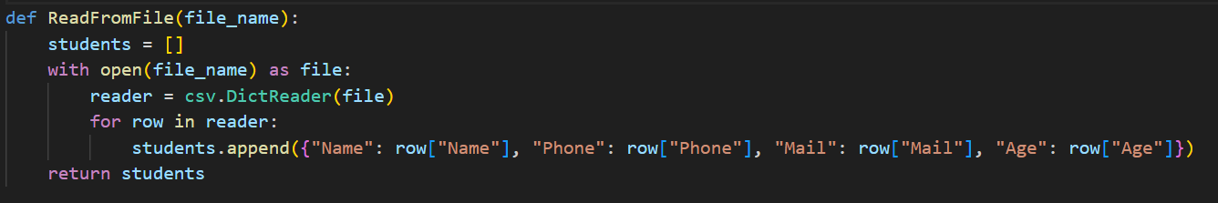

Робота із збереженням:

Додана функція FileSave, яка зберігає зміни у файлі після кожної операції, що забезпечує постійність та доліксність даних навіть після виходу з програми.

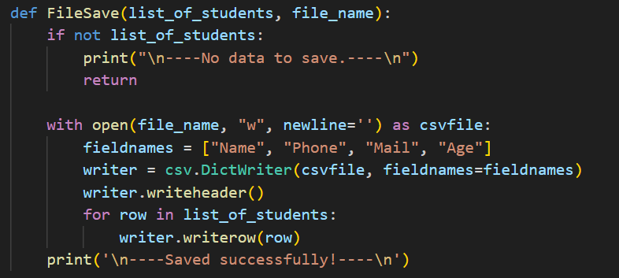

Командний рядок:

В коді додано можливість передачі імені файлу як аргумента командного рядка. Це робить програму більш гнучкою, дозволяючи працювати з різними файлами даних.

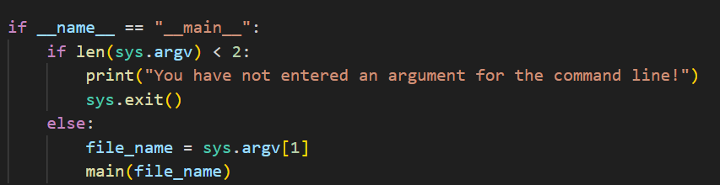

Оновлена логіка операцій:

Оновлені функції addNewElement, updateElement, та deleteElement для роботи із словниками, що використовують ключі "Name", "Phone", "Mail", "Age", що є більш читабельним та адаптованим до формату CSV.

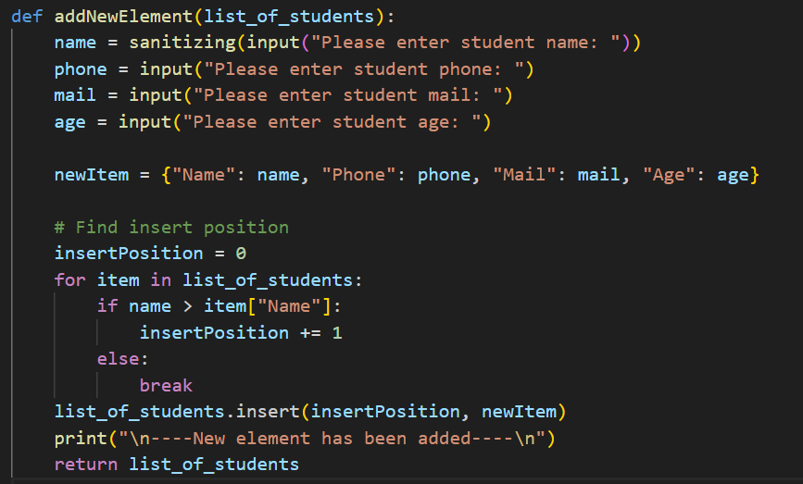

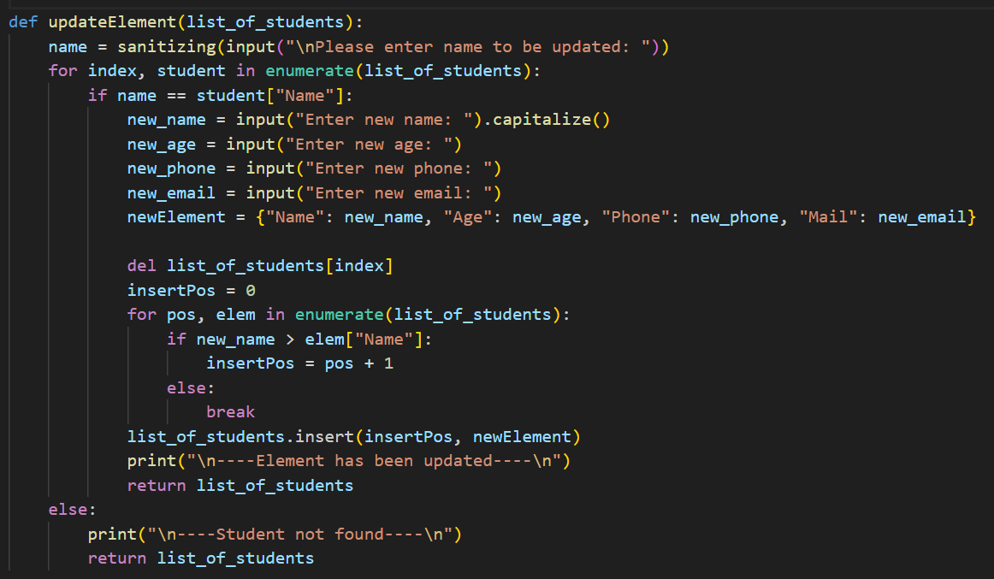

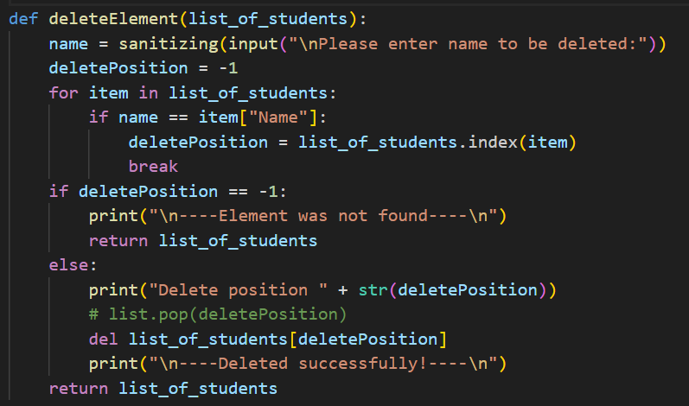

Умови виходу:

Додана умова, яка перевіряє, чи внесено зміни до даних перед виходом з програми. Якщо так, то користувачеві пропонується зберегти їх у файл.

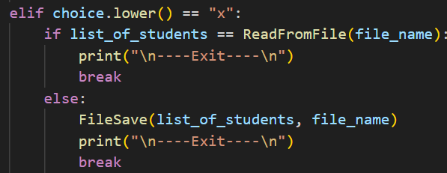

Юніт тести:

Створені юніт тести що покривають основні функції програми.

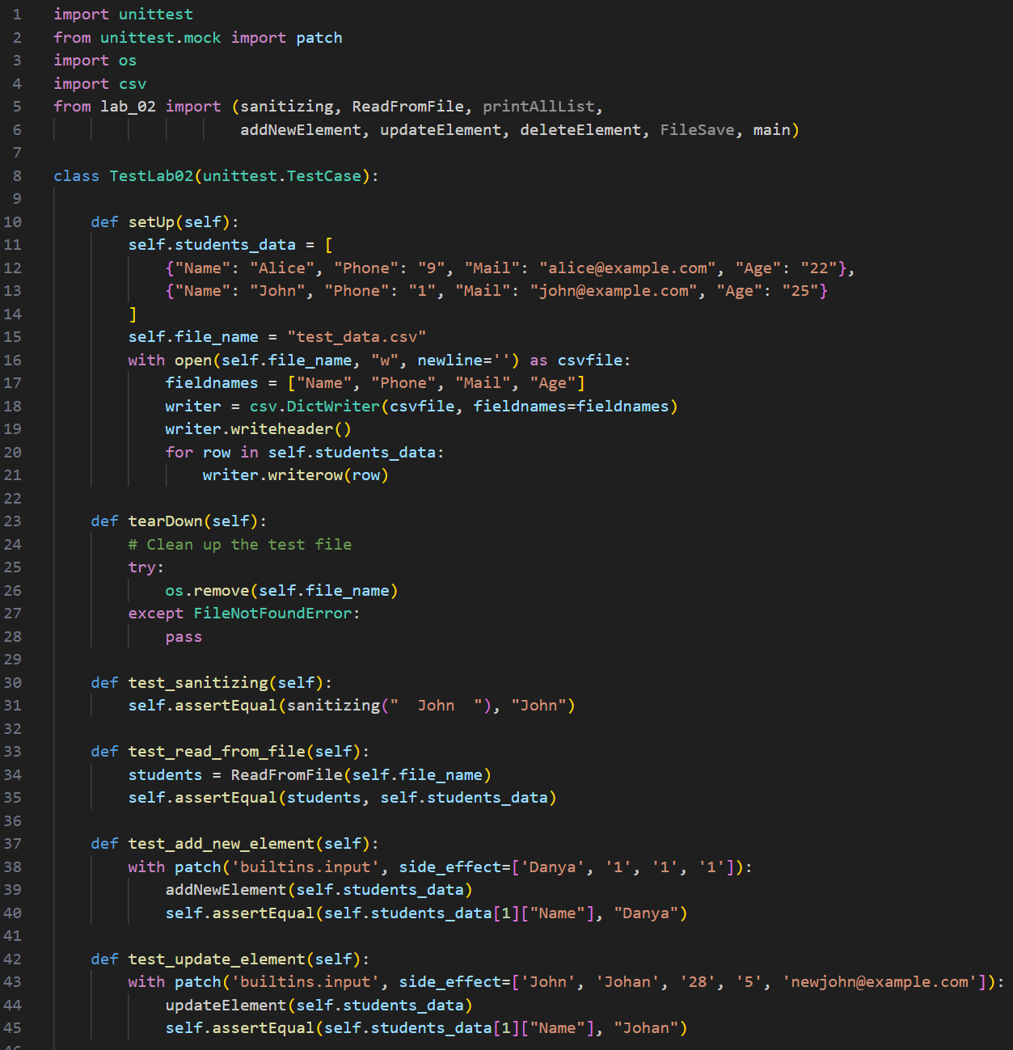

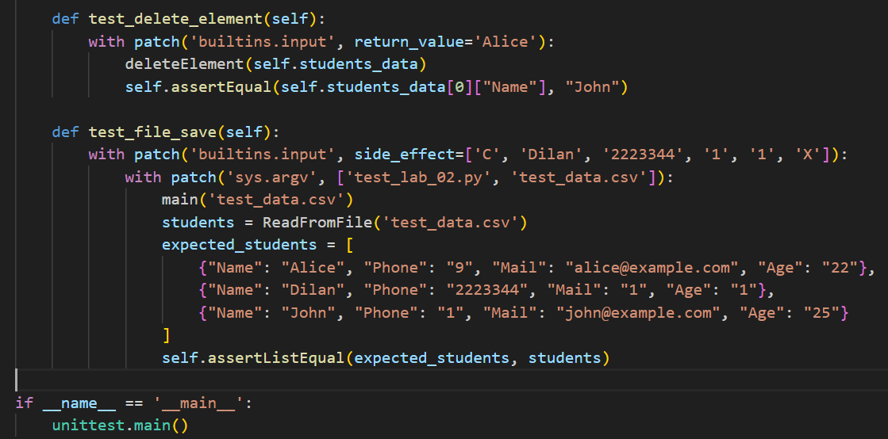

**Висновок:** виконавши лабораторну роботу, я, використовуючи теоретичне підґрунтя про роботу з файлами та тестування коду у мові Python, розширив програму телефонного довідника студентів додавши функціонал, що було вказано в завданні до лабораторної роботи.